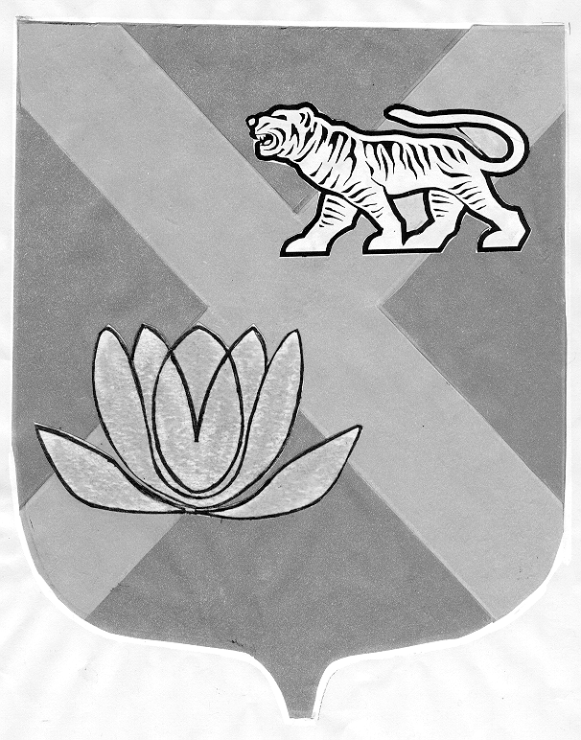
ДУМА
ЛЕСОЗАВОДСКОГО ГОРОДСКОГО ОКРУГА

РЕШЕНИЕ

31.08.2006 г. г. Лесозаводск № 358

О согласии на передачу муниципального имущества в безвозмездное пользование

Рассмотрев обращение администрации Лесозаводского городского округа, руководствуясь Положением «О порядке управления и распоряжения муниципальной собственностью Лесозаводского городского округа»,

Дума Лесозаводского городского округа

РЕШИЛА:

1. Дать согласие администрации Лесозаводского городского округа на передачу в безвозмездное пользование Государственному учреждению культуры «Приморский государственный объединенный музей имени В.К. Арсеньева» сроком на пять лет муниципального недвижимого имущества: здание – музей (общей площадью 519,3 кв.м., этажность: 1) расположенное по адресу: г. Лесозаводск, ул.9-Января, 64.
2. Настоящее решение вступает в силу с момента его принятия.
3. Контроль за исполнением настоящего решения возложить на постоянную комиссию по благоустройству, градостроительству, экологии и коммунальному хозяйству (Замятин).

Глава Лесозаводского городского округа Т.Л. Лазарева

